宁波工程学院11级2011--2012学年第 1 学期
班级： 姓名： 学号：

《 高等数学 AI 》课程期末试卷(B)（参考答案）

题号 | 一 | 二 | 三 | 四 | 五 | 总分 | 复核人
应得分 | 30分 | 20分 | 21分 | 21分 | 8分 | 100分
实得分
评卷人
(适用工科各专业) （考试时间120分钟）
一、填空题 (本大题分10小题, 每小题3分, 共30分) (知识点）
1. 极限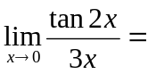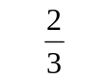； （无穷小）
2. 设函数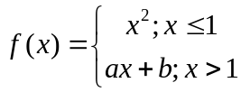在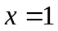处连续且可导，则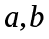分别为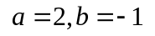（连续）
3. 设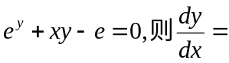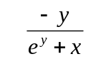； （隐函数导数）
4. 函数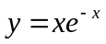的拐点为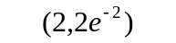； （ 拐点）
5.函数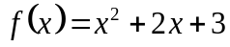在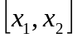上满足拉格朗日定理的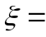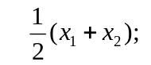（中值定理）
6. 设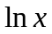是的一个原函数，则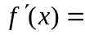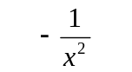； （原函数）
7.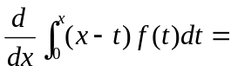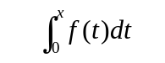； （变上限积分）
8.曲线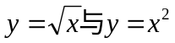所围成的图形的面积为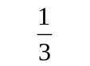； （积分应用）
9.微分方程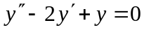的通解为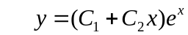； （微分方程）
10. 设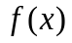连续，并且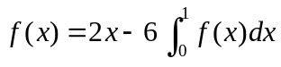，则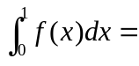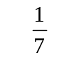；（抽象函数）

二、单项选择题(本大题分10小题, 每小题2分, 共20分) (知识点）
- 极限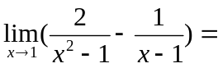………………...………............ （ B ）；（简单极限）
（A） 0 （B） 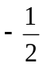 （C） 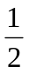 （D） 1
- 当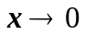时，下列无穷小中与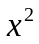不等价的是……………（ D ）；（等价无穷小）
- 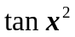 （B）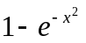 （C）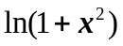 （D） 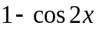
- 3、 设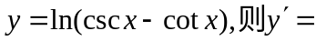………………... （ B ）；（简单导数）
（A） 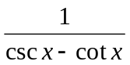 （B） （C） （D） 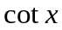
4、方程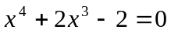在区间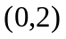的实根个数为.. ……......( B ）；（零点定理）
（A） 0 （B） 1 （C） 2 （D） 3
5、曲线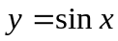上点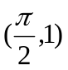的曲率是…………………………（ B ）； （曲率）
（A）0； （B）1； （C）2； （D）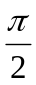；
6、 设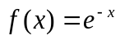，则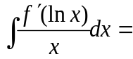…………….………….（ C ）；（原函数）
（A）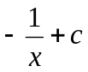； （B）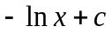； （C）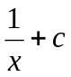； （D）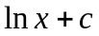

7、 下列积分结果等于零的是……………………………………（ D ）；（奇偶性）
（A）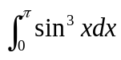（B）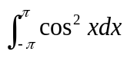（Ｃ）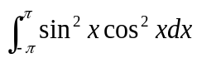；（D）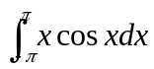
8、下列广义积分中不收敛的是……………………….…………（ B ）；（广义积分）
（A）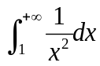；（B）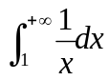；（C）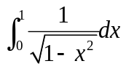； (D)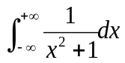

9、微分方程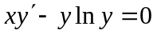的通解为 （ A ）；（一阶方程）
（A）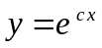 （B）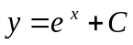（C）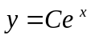 （D）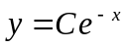
10、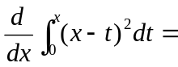……………………….……………………（ B ）；（变上限积分）
（A） （B） （C） 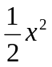 （D） 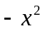

三、解答题(本大题共3小题，每小题4分，共12分) (知识点）
1、计算极限 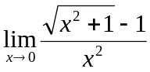 （简单极限）
解：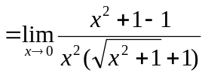 （2分）
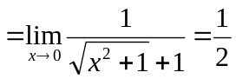 （4分）

2、 求一阶微分方程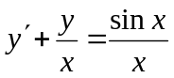的通解。 （一阶线性微分方程）

解： 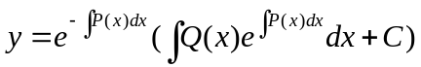 （1分）
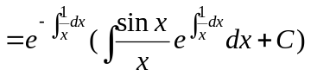 （2分）
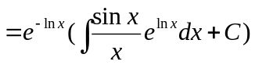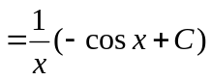 （4分）

3、证明 ：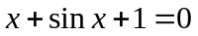在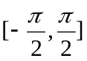内至少有一根。 （闭区间连续性质）
证明 ：设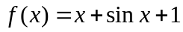，在上连续， （1分）
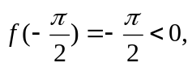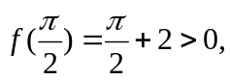 （3分）
由闭区间上连续函数性质，至少存在一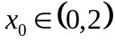，使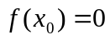 （4分）

四、解答题(本大题共3小题，每小题5分，共15分) (知识点）
1、计算极限 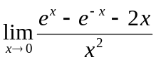 （洛必达法则）
解： 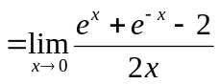 （2分）
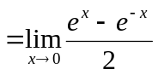 （4分）
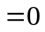 （5分）

2、设以为参数的方程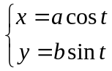，求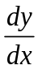,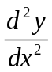 （参数方程求导）
解： 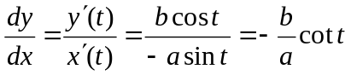 （3分）
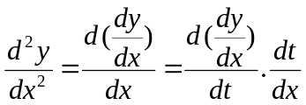
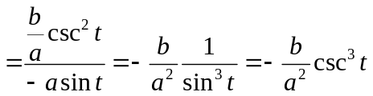 （5分）

3、证明：函数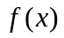在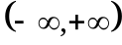内满足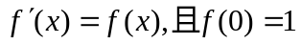，则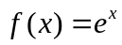
（中值定理应用）
证明：设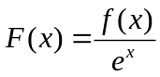 （2分）
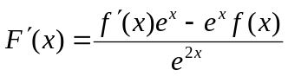
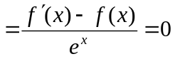 （4分）
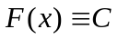，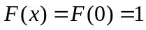，即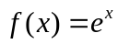 （5分）
五、解答题(本大题共3小题，每小题5分，共15分) (知识点）
1、计算定积分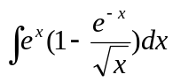 。 （简单积分公式）
解： 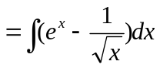 （2分）
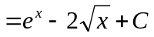 (5分）

2、计算定积分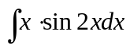 ( 分部积分法）
解： 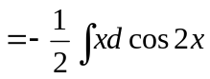 （2分）
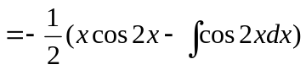 （4分）
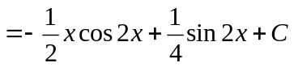 （5分）

3、 计算定积分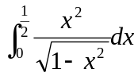 ( 换元积分法）
解： 设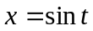 ， 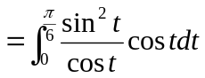 （2分）
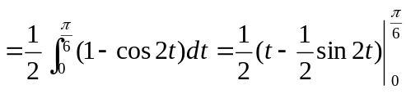 （4分）
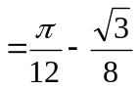 （5分）

六、解答题(本大题共2小题，每小题4分，共8分) (知识点）
1、当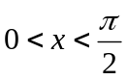时，证明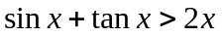。 （单调性证不等式）
证明：设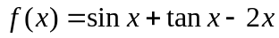，
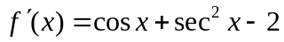 （2分）
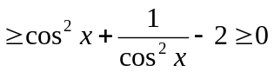 （3分）
单增，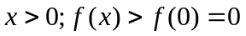 （4分）

2、把曲线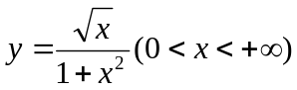绕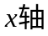旋转一周得一旋转体，体积为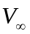，记此旋转体于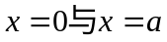之间的体积为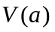，求，使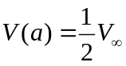 （积分应用、体积）
解：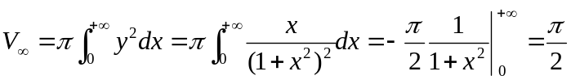 （2分）
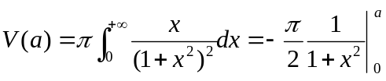
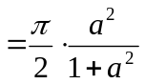 （3分）

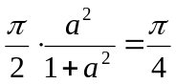 ，解得 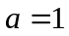 （4分）

